PROTESTANTSE GEMEENTE HUISSEN - PAASMORGEN 1 APRIL 2018
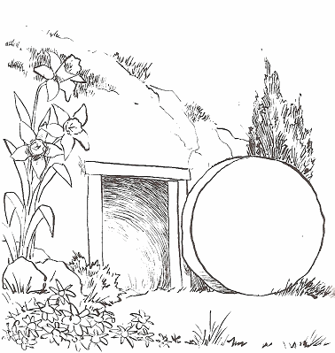

Voorganger: ds. Matthijs Glastra
organist: Paul Ballhaus

DE V O O R B E R E I D I N G
Muziek
De klok luidt
Welkom
Drempellied
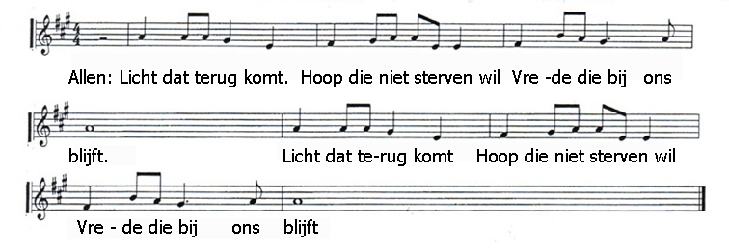

- de twee kaarsen worden aangestoken –
Begroeting
v: Jezus Christus is opgestaan
a: DE HEER IS WAARLIJK OPGESTAAN.
v: God, Jij die leeft!
Jij die was en is en komen zal
a: WIJ DANKEN U VOOR HET LEVEN.
v: Wij loven en prijzen U God,
a: VADER, ZOON EN HEILIGE GEEST
ALLE DAGEN VAN ONS LEVEN.
AMEN
Zingen: Lied 637: 1 , 3 en 4
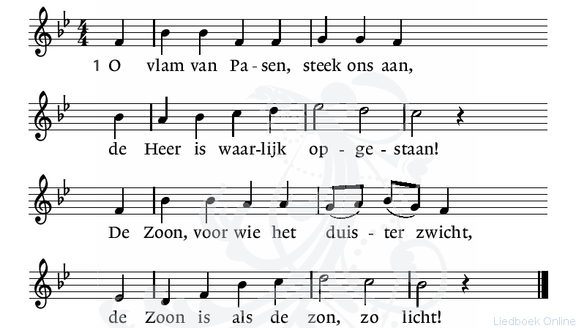

3.De oude nacht voorgoed gedood,
de toekomst kleurt de morgen rood;
ziehier hoe God vergevend is
en hoe zijn liefde levend is.
4. Ziehier het licht van lange duur,
ziehier de Zoon, de zon, het vuur;
o vlam van Pasen, steek ons aan –
de Heer is waarlijk opgestaan!
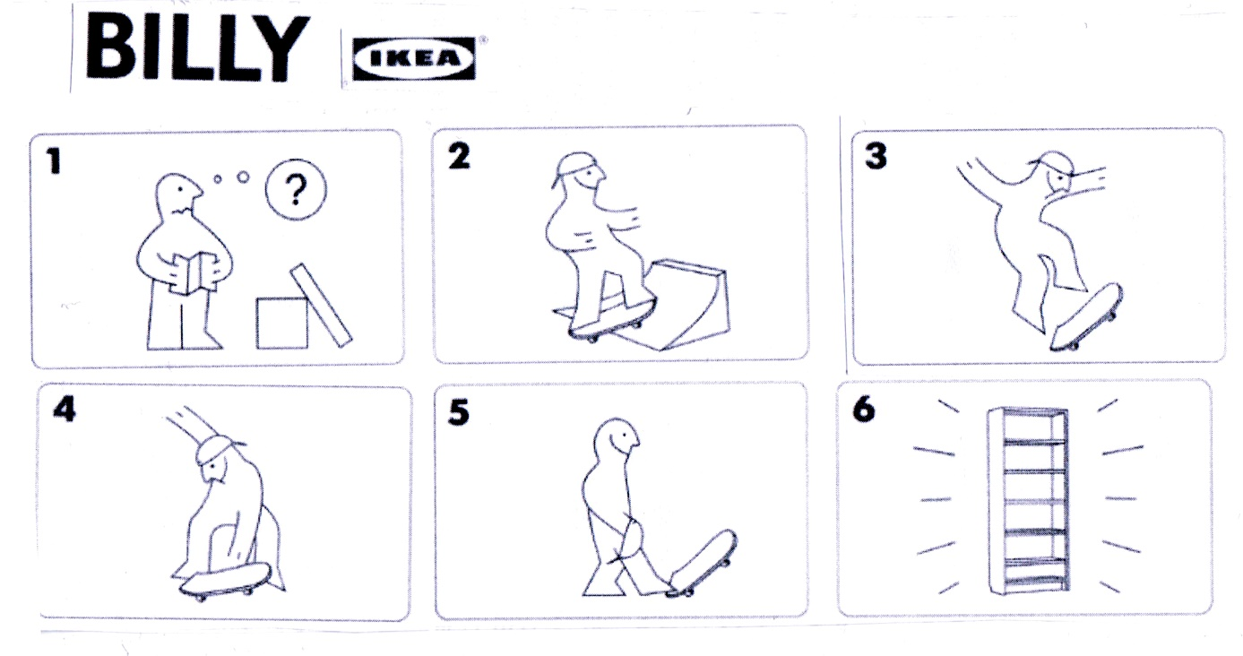
- we gaan zitten -
1 april!

Rodolfo
* Ruth 1: 15-17
* Ámame Como Soy” – Pablo Milanes
Ámame como soy, tómame sin temor
tócame con amor, que voy a perder la calma.
Bésame sin rencor, trátame con dulzor
mírame por favor que quiero llegar a tu alma.
Touch me with love, that I'm losing my cool.
Kiss me without rancor, treat me softly
look at me please that I want to reach your soul.
To love is a labyrinth that I had never known,
since I met you I want to break that taboo.
I want to walk hand in hand defeating every odd,
I want everyone to hear me screaming that I love you.
Love me as I am, take me without fear …
Beauty has been born from these purest feelings,
beauty I keep within me, beauty is born with you.
I want you to feel as beautiful as I feel
to gather all of those feelings which make the journey more pleasant.
Pablo Milanés Arias (born February 24, 1943) is a Cuban singer-songwriter and guitar player. He is one of the founders of the Cuban Nueva Trova.
Lied bij de Veerigdagentijd (melodie 558)
1.Deze veertigdagentijd
worden wij weer ingewijd
naar het paasgeheim geleid.
Kyrie eleison
3.Als een zaadje in de grond,
waar een nieuwe plant uitkomt
Zo gaat Jezus door de dood.
Kyrie eleison
4.Leven wint het van de dood
het geheim is nu onthuld:
Jezus heeft Gods woord vervuld
Halleluja - Amen

2.In het stralend witte licht
zien wij even wie Hij is
Jezus, Gods geliefde zoon.
Kyrie eleison
Lezen Johannes 20: 1-18
Acclamatie (2x)
Overweging
Zingen Lied 858
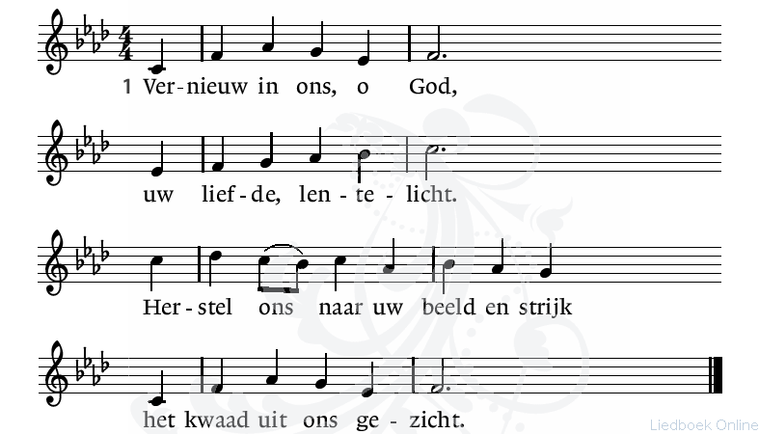
2.Beadem ons, o Geest,
met wonderlijke kracht,
dan opent zich het leven weer,
een bloem in volle pracht.
3.Geef ons, o Christus, deel
aan levenslang geluk.
Gedoopt in U, een nieuw bestaan –
dat slaat geen dood meer stuk.
4.Drie-enig God, vervul
wat U ons hebt beloofd,
na al ons zoeken U te zien,
dan staan wij oog in oog.
T O E W I J D I N G
Bloemschikking
Gebeden , afgesloten met “Onze Vader”
Onze Vader die in de hemel zijt,
Uw naam worde geheiligd.
Uw koninkrijk kome,
Uw wil geschiede, op aarde zoals in de hemel.
Geef ons heden ons dagelijks brood.
En vergeef ons onze schulden
zoals ook wij onze schuldenaars vergeven.
En leid ons niet in verzoeking,
maar verlos ons van de boze.
Want van U is het koninkrijk
en de kracht
en de heerlijkheid
in eeuwigheid, Amen

Collecte & Spaardoosjes
“Weet je dat de lente komt”

Weet je dat de lente komt, lente komt, lente komt
Weet je dat de lente komt, alles loopt weer uit
De eerste zonnestralen, ze tintelen op je huid
De eerste bloemen bloeien, de eerste vogel fluit
Weet je dat de lente komt, lente komt, lente komt
Weet je dat de lente komt, alles loopt weer uit

Weet je wel dat Jezus leeft, Jezus leeft, Jezus leeft
Weet je wel dat Jezus leeft, Hij is opgestaan
Ze hadden hem gekruisigd en in een graf gedaan
Maar na drie donkere dagen is Hij weer opgestaan
Weet je wel dat Jezus leeft, Jezus leeft, Jezus leeft
Weet je wel dat Jezus leeft, Hij is opgestaan
(Tekst & Muziek: Rikkert Zuiderveld)

Bevestiging van Mariette van Herwijnen - Lastdrager

Inleidend woord

“Vergeldt niemand kwaad met kwaad
Hebt het goede voor met alle mensen
Houdt zo mogelijk vrede met alle mensen”
- Romeinen 12: 17 en 18 -
Geloofsbelijdenis
v: IK–ZAL–ER-ZIJN is onze God
Schepper van hemel en aarde
Die ons de aarde heeft toevertrouwd
Vader van zijn volk onderweg
Moeder van alle levenden
a: DAT GELOVEN WIJ

v: Zijn vrederijk is nabij gekomen
in Jezus van Nazaret, de gezalfde,
die ons roept Hem te volgen
a: DAT GELOVEN WIJ

v: De Geest is het die levend maakt,
die ons leidt in de waarheid
ons lokt met het visioen
van een wereld waar het menselijk toegaat
en met ons gaat naar de toekomende tijd
a: DAT GELOVEN WIJ

Gebed
Belofte en bevestiging
Mariette,
wil jij , verbonden aan de Protestantse Gemeente te Huissen-
haar liefhebben en dienen
naar Gods gebod
en de arbeid verrichten
die ons allen opbouwt,
als dienst aan Hem zelf
betrouwbaar voor God en mensen
en met inzet van al je gaven?
Wil jij je daarbij leven in verbondenheid met Gods Woord
jouw leven door Gods Rijk van vrede en liefde
laten richten en inspireren, hier en nu
en wil jij daaraan naar jouw vermogen meebouwen?

Beloof je voorgoed geheim te houden
al wat je in het verborgene wordt toevertrouwd
en te spreken waar onrecht geschiedt?
Wat is daarop jouw antwoord?
JA, DAT BELOOF IK
Zegen
Wees dan gezegend in jouw arbeid
in deze gemeente
Laat de Geest van de Eeuwige
over jou vaardig worden.

Moge de liefde en de vreugde
jou daarbij nooit ontbreken.
Bewaar jouw vertrouwen in Hem
die jou bewaart op al jouw wegen.
Vraag aan de gemeente

Willen wij Mariette terzijde staan
in de taken die zij op zich neemt,
met liefde en ontferming
met bemoediging en beschutting,
met woorden en daden
vol aandacht en betrokkenheid.
Willen wij haar omringen
actief meebouwen aan deze gemeenschap
en haar met onze gebeden omringen
Wat is daarop ons antwoord?
JA, DAT BELOVEN WIJ

Zingen : “Ik zal er zijn voor jou”
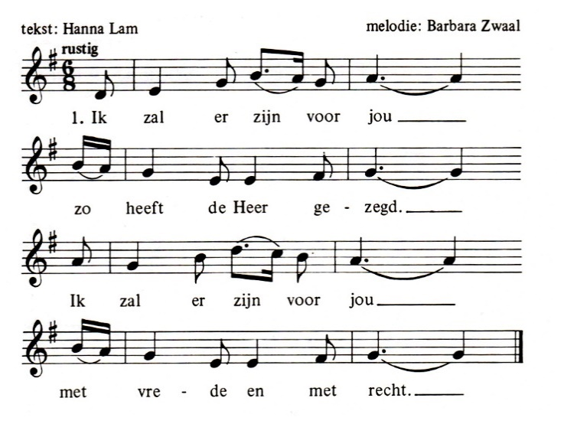
3. Ik zal er zijn voor jou een schaduw aan je zij.
Ik zal er zijn voor jou Ik ben er altijd bij.

4. Ik zal er zijn voor jou ik laat je niet alleen.
Ik zal er zijn voor jou mijn licht straalt om je heen.

Vredesgroet

Slotlied : “U zij de glorie” (Lied 634: 1 en 2)
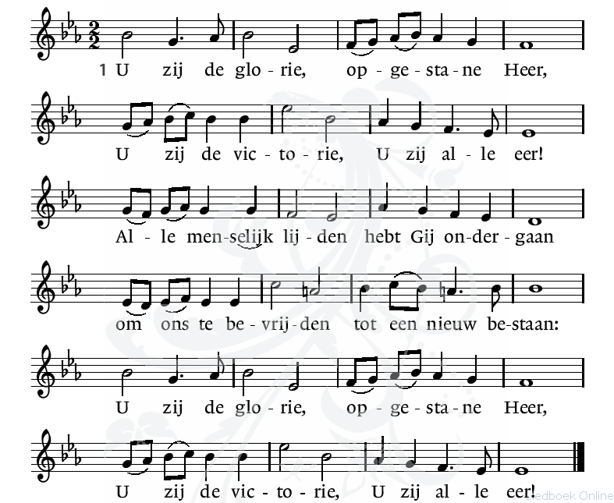

2. Licht moge stralen in de duisternis,
nieuwe vrede dalen waar geen hoop meer is.
Geef ons dan te leven in het nieuwe licht,
wil het woord ons geven dat hier vrede sticht:
U zij de glorie, opgestane Heer,
U zij de victorie, U zij alle eer!
Zending en Zegen
AMEN

WIJ WENSEN U ALLEN GOEDE PAASDAGEN.

